

Mise en place d'un Projet Technique, exemple appliqué : Les attendus et leur spécifications

Les attendus
Les attendus (requirements) reprennent en principe tel quel le cahier d'expression des besoins du client, que vous allez retrouver dans un cahier des charges, ou un CCP (cahier des Clauses particulières) dans le cadre d'un appel d'offre. En d'autres termes, s'agit des exigences du client.
Les attendus sont préfixés de la lettre R.

Les spécifications
Les spécifications sont liées au attendus, car ce sont un ensemble explicite d'exigences exprimées avec les attendus pour satisfaire l'obtention d'un matériau, un produit un service.
Il s'agit de mettre en forme les spécifications en supprimant les redondances exprimées par le client dans les attendus, et créer des spécifications pour demandes sous-jacentes induites ou implicites.
Vous pouvez également choisir de compléter les spécifications ainsi mappées à partir des attendus de spécifications techniques.
Les spécifications sont préfixées de la lettre S.
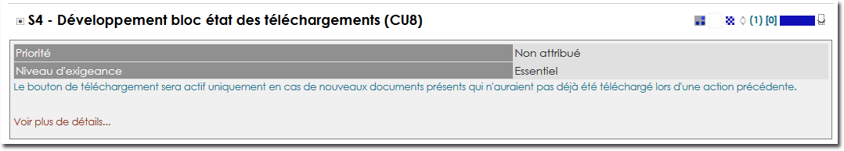

Retour Sommaire Usecase - Revenir à l'index du composant - Revenir à l'index des plugins - Revenir au catalogue

